คู่มือการใช้งานสำหรับผู้ใช้งาน
การเตรียมข้อมูลสำหรับการรู้จำวัตถุ 3 มิติ

Data Preparation for 3D Object Recognition

นายจิตติเดช สวธนไพบูลย์

นายชยันต์ เทพบุตร

ปริญญานิพนธ์นี้เป็นส่วนหนึ่งของการศึกษาตามหลักสูตรปริญญาวิศวกรรมศาสตร์บัณฑิต

ภาควิชาวิศวกรรมคอมพิวเตอร์

คณะวิศวกรรมศาสตร์
สถาบันเทคโนโลยีพระจอมเกล้าเจ้าคุณทหารลาดกระบัง
ปีการศึกษา 2543

คู่มือการใช้งานโปรแกรมแบ่งออกเป็น 2 ส่วน
- คู่มือการใช้งานโปรแกรม Prepare Data สำหรับผู้ใช้งาน
- คู่มือการใช้งานโปรแกรม Neural สำหรับผู้ใช้งาน

คู่มือการใช้งานโปรแกรมเตรียมข้อมูล

Prepare Data

โปรแกรมเตรียมข้อมูล เป็นโปรแกรมที่อาศัยไฟล์รูปภาพในรูปแบบ PGM ที่ถ่ายจากกล้อง Triclop ซื่งได้ภาพในการถ่ายครั้งหนึ่งมา 3 ภาพ คือ ภาพซ้าย ภาพบน และ ภาพขวา โปรแกรมจะทำการประมวลผลรูปภาพทั้ง 3 แล้วสร้างเป็นข้อมูลเก็บลงไฟล์ .kit

ขั้นตอนการใช้งานโปรแกรม
- เปิดโปรแกรมโดย Double Click ที่ Y
- ทำการเปิดรูป Format PGM โดย Click ที่ Menu -> File -> Open 3 Image โปรแกรมที่ให้ใส่ชื่อ File ที่แทน รูปภาพทั้ง 3 ในสกุล .txt เช่น ภาพทั้ง 3 มีชื่อ ดังนี้
- BasketBall01_L.pgm
- BasketBall01_R.pgm
- BasketBall01_T.pgm
หมายเหตุ เมื่อถ่ายภาพมาจากกล้อง Triclop แล้ว ให้สร้าง File .txt เพื่อเป็นชื่อเรียกภาพทั้ง 3 เช่น ถ้าในตัวอย่างข้างบนจะต้องตั้งชื่อว่า BaskBall01.txt เพื่อให้โปรแกรมเข้าใจ
Text File ที่ใช้แทนภาพทั้ง 3 จะมีชื่อ BasketBall01.txt ซึ่งภายใน File จะไม่มีข้อมูลอยู่เป็นเพียง File ที่ใช้เรียกแทนภาพทั้ง 3 เท่านั้น

- Click ที่ File เลือก Open 3 Image
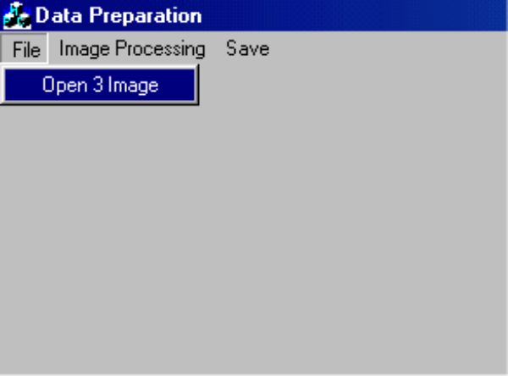

- จะปรากฎ Dialog ขึ้นมาให้ใส่ชื่อ File .txt ที่เป็นชื่อ link ไปยังภาพ 3 ภาพ
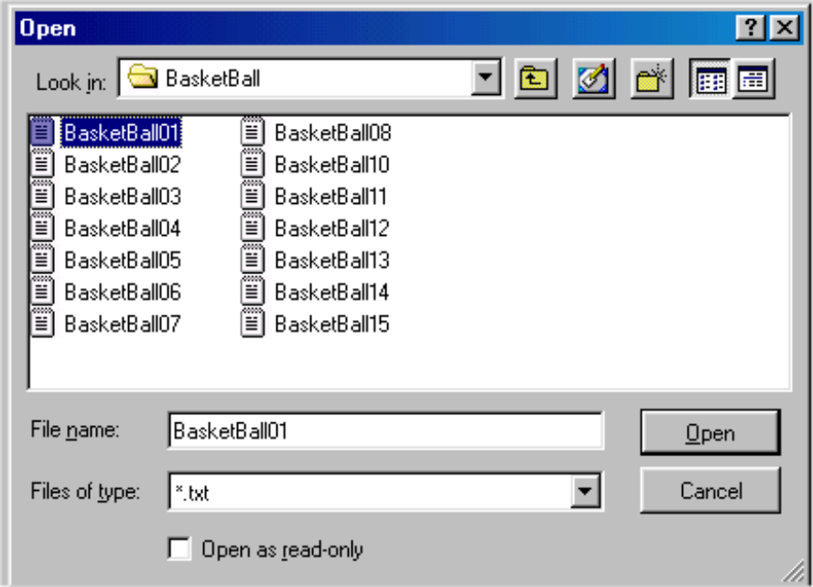

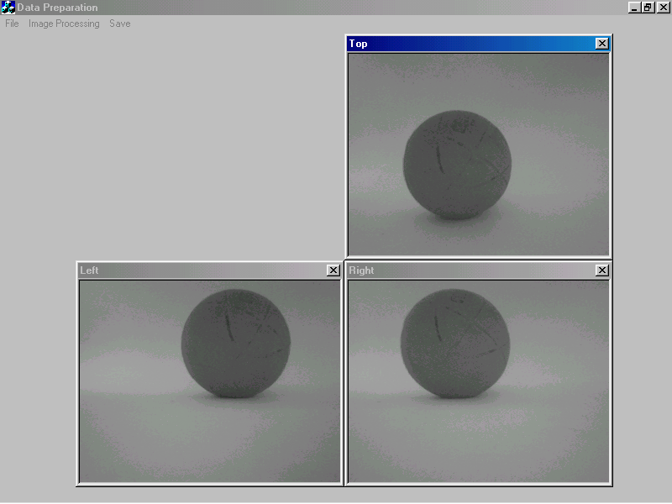
- โปรแกรมจะแสดงรูปภาพ BasketBall ทั้ง 3 ภาพ
- ที่ Menu -> Image Processing จะมีการแสดงรูปที่ได้จากการประมวลผลด้วย Image Processing ดังนี้
- Show Image --> จะแสดง รูปภาพ PGM ทั้ง 3 รูป

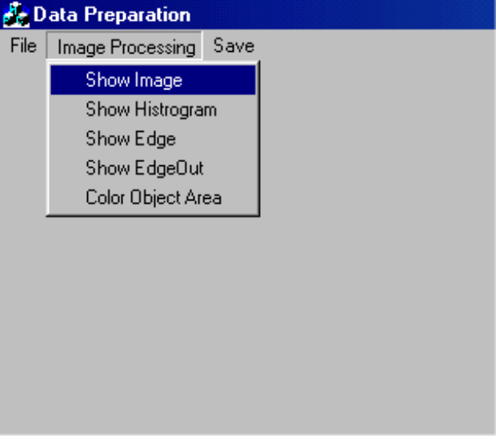

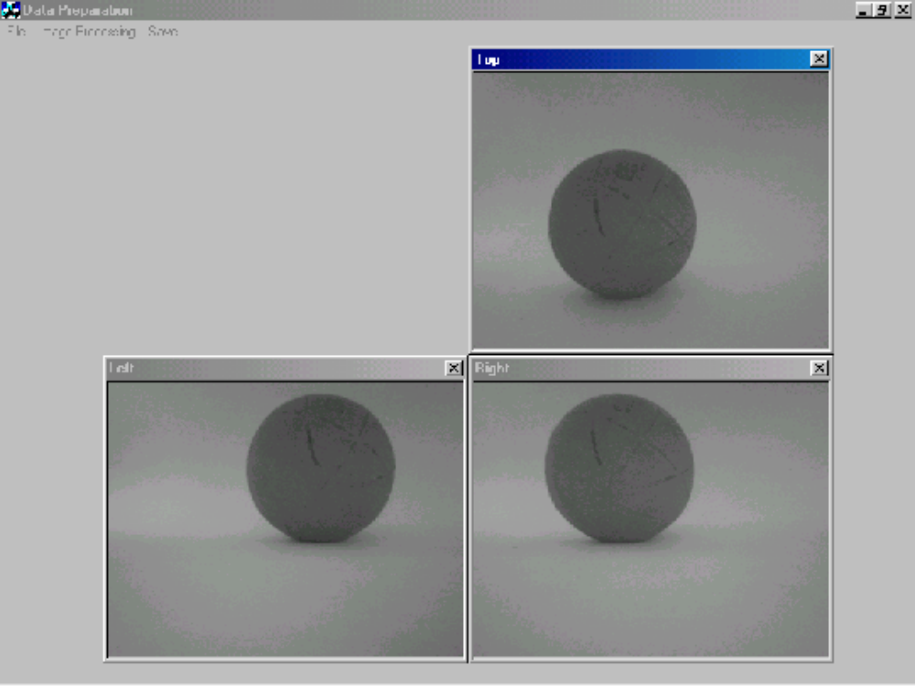

- Show Histrogram --> จะแสดง Histrogram ของภาพทั้ง 3 ภาพ

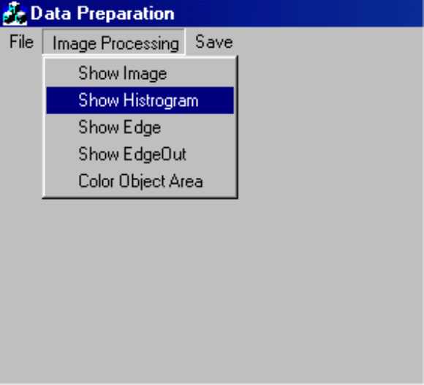

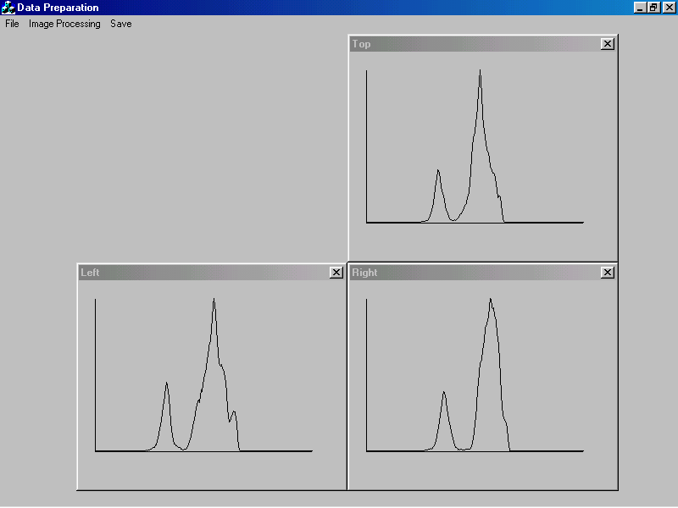

- Show Edge --> จะแสดง เส้นขอบของภาพทั้ง 3 ภาพ

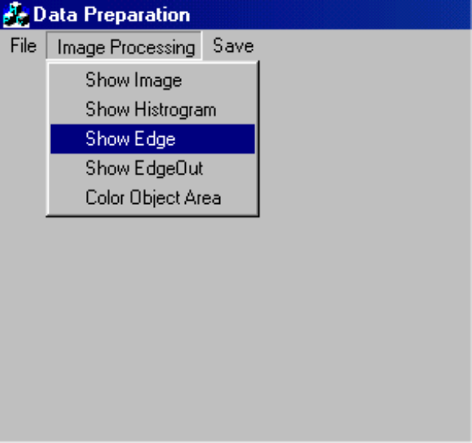

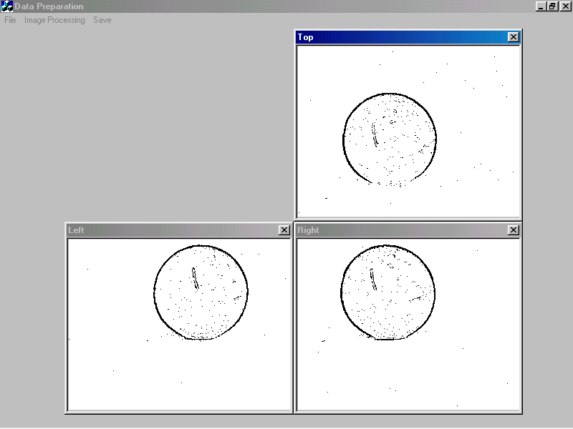

- Show Edge Out --> จะแสดง เส้นขอบนอกของวัตถุทั้ง 3 ภาพ

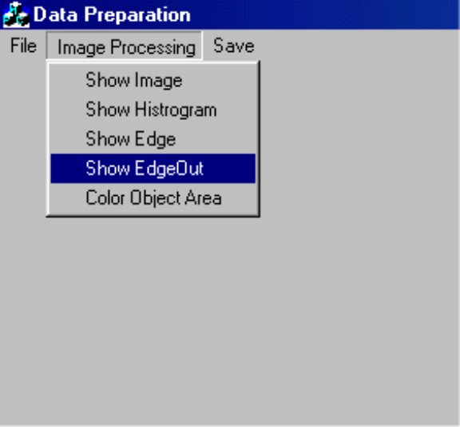

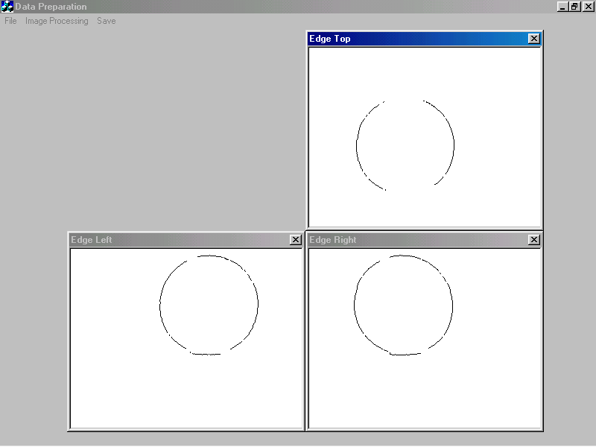

- Color Object Area --> จะแสดง พื้นที่บริเวณที่โปรแกรมใช้หาสีภาพวัตถุ

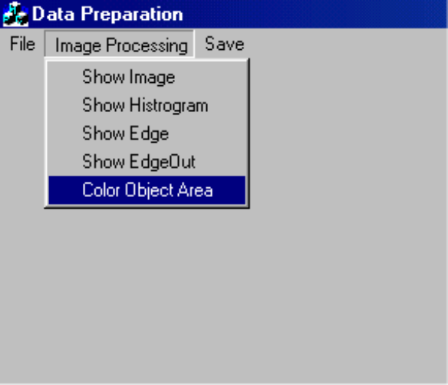

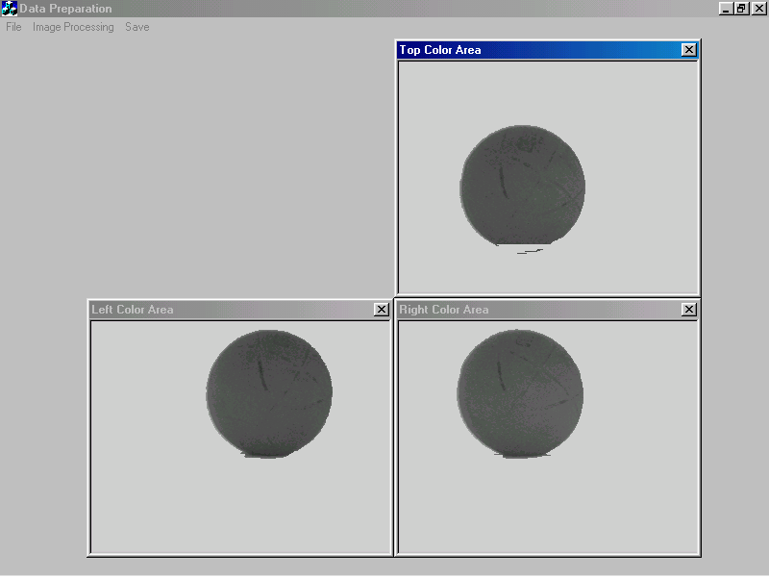

- การบันทึกข้อมูลที่คำนวณแล้ว ลง File .Kit เพื่อนำไปใช้ต่อในโปรแกรม Neural Network ทำดังนี้
Click ที่ Menu -> Save -> Save Data For Neural ข้อมูลจะถูก Save ลง File .Kit

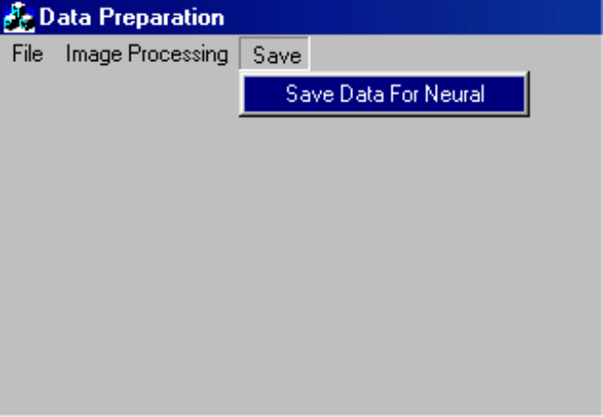

เมื่อโปรแกรมเขียนลง File เสร็จเรียบร้อยแล้วจะปรากฏข้อความ

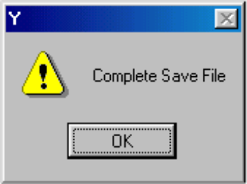

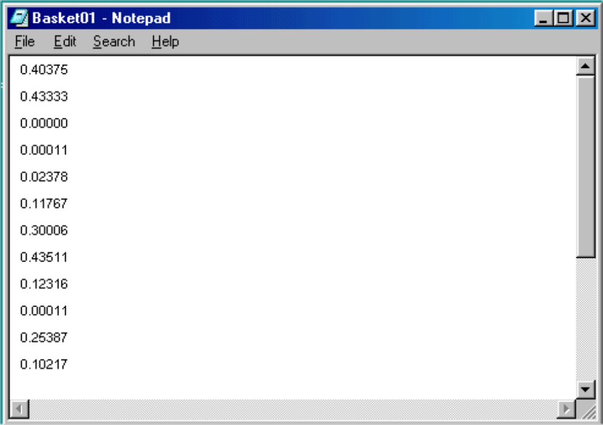
ตัวอย่าง File .kit ที่ได้จากการ Save File

คู่มือการใช้งานโปรแกรม Neural

โปรแกรมนี้ใช้สำหรับสร้างและทดสอบการเรียนรู้ของ โครงข่ายเซลล์ประสาทเทียม (Neural Network) แบบแพร่กลับ(Back Propagation) ซึ่งใช้ MS Visual C++ V6 ในการสร้างและพัฒนาโปรแกรม ซึ่งสามารถอธิบายหลักการทำงานของโปรแกรมได้ดังนี้
- สร้าง Neural Network โดยการระบุค่า Parameter เริ่มต้นของระบบและจัดเก็บไว้ในรูปแบบของไฟล์สกุล neu
- สร้างข้อมูลสำหรับการ training และจัดเก็บไว้ในรูปแบบของไฟล์สกุล dft
- สร้างข้อมูลสำหรับการ test และจัดเก็บไว้ในรูปแบบของไฟล์สกุล tst
- ทำการ training ระบบและสังเกตการเรียนรู้ของระบบได้จากค่า SERROR
- ทำการทดสอบระบบเพื่อดูประสิทธิภาพของระบบที่ผ่านการเรียนรู้แล้ว โดยผลจากการทดสอบการรู้จำจะจัดเก็บไว้ในรูปแบบของไฟล์สกุล txt

ความต้องการของระบบ
- CPU ตั้งแต่ Pentium 166 MH_{z} ขึ้นไป
- RAM 32 Mb ขึ้นไป
- Windows 95/98/2000/ME
- MS Visual C++ V6

* หากเครื่องคอมพิวเตอร์มีทรัพยากรน้อยจะทำให้กระบวนการ training ใช้เวลานาน แต่ ยังสามารถใช้งานโปแกรมได้

การติดตั้ง
ให้ copy ไฟล์ Test.exe ลงใน Directory ที่ต้องการและ run โปรแกรมได้ทันที
ในกรณีที่ไม่สามารถ run โปรแกรมได้โดยเครื่องฟ้องว่าหาไฟล์ .dll ไม่พบ ให้ทำการติดตั้ง MS Visual C++ ก่อนแล้วทดลองเรียกใช้โปรแกรมอีกครั้ง

การใช้งาน
ในการใช้งานโปรแกรมจะมีฟังก์ชันต่างๆ เราสามารถแยกฟังก์ชันตามจุดประสงค์การใช้งานได้ดังนี้

- Create Network
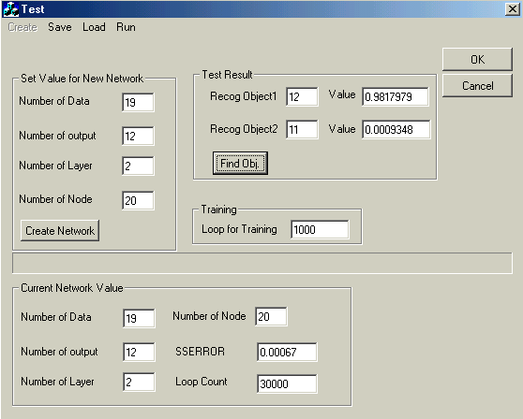

ฟังก์ชันนี้ใช้ในการสร้างระบบใหม่ขึ้นมา โดยการใส่ค่า Parameter ให้กับระบบใหม่ ซึ่งค่าที่จะต้องใส่จะประกอบด้วย
- Number of Data บอกจำนวนของข้อมูล input ว่ามีกี่ตัว โดยมีได้ไม่เกิน 30 ตัว
- Number of Output บอกจำนวนของข้อมูล output ว่ามีกี่ตัว โดยมีได้ไม่เกิน 30 ตัว
- Number of Node บอกจำนวนของ node โดยมีได้ไม่เกิน 30 node
- Number of Layer บอกจำนวนของ layer โดยมีได้ไม่เกิน 10 layer
จากนั้นให้กดปุ่ม Create Network โปรแกรมจะทำการเก็บค่าของระบบใหม่ไว้ และแสดงให้ดูทางช่อง Current Network Value ซึ่งอยู่ด้านล่าง

- Save

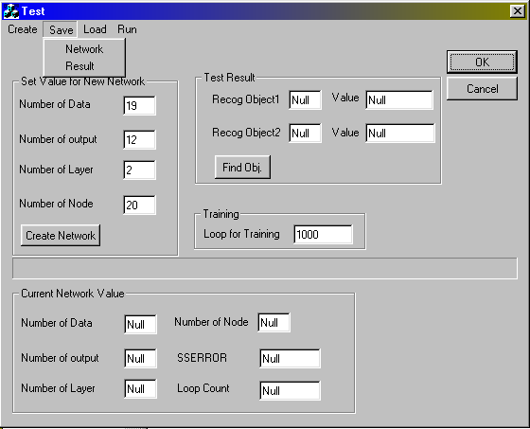
ฟังก์ชันนี้ประกอบด้วย 2 ส่วน ได้แก่
- Save Network ฟังก์ชันนี้จะทำการจัดเก็บ network ที่โปรแกรมใช้งานอยู่ในขณะนั้นให้อยู่ ในรูปแบบไฟล์สกุล neu ซึ่งจะเก็บค่าพารามิเตอร์และค่า weight ของระบบไว้

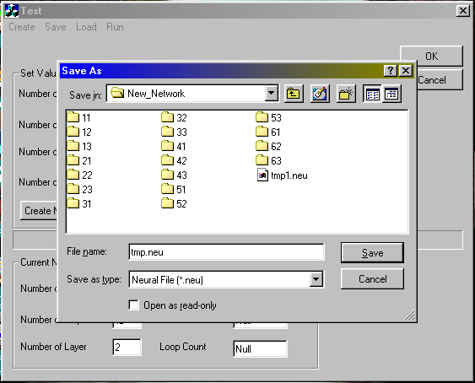

- Save Result ฟังก์ชันนี้จะทำการจัดเก็บผลของการ training ของระบบในขณะนั้นในรูปแบบของไฟล์สกุล txt

- Load

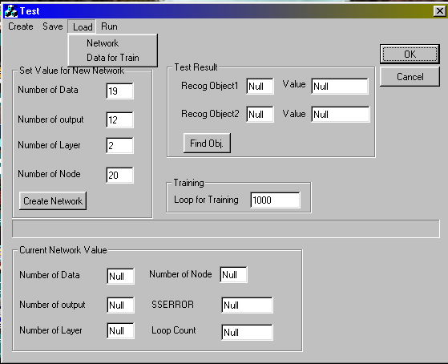
ฟังก์ชันนี้ประกอบด้วย 2 ส่วน ได้แก่
- Load Network ฟังก์ชันนี้ใช้สำหรับโหลด Network ที่เก็บไว้(.neu) มาใช้งาน โดยเราสามารถดูรายละเอียดของ Network ได้จากช่อง Current Network Value ซึ่งอยู่ด้านล่าง

- Load Data for Train ฟังก์ชันนี้ใช้สำหรับโหลดข้อมูลสำหรับการฝึกสอน (Training Data: .dft)

- Run

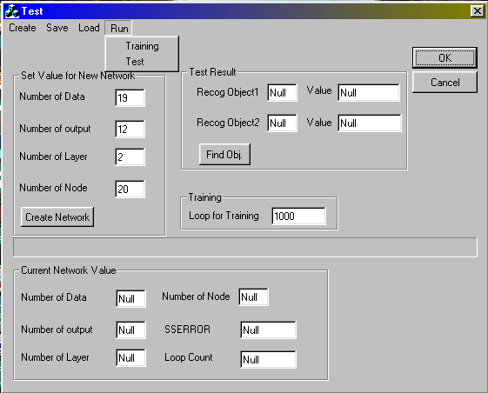

ฟังก์ชันนี้ประกอบด้วย 2 ส่วน ได้แก่
- Run Training ฟังก์ชันนี้ใช้สำหรับฝึกสอนระบบที่โปรแกรมใช้งานอยู่ในขณะนั้น โดยเราจะต้องกำหนดจำนวนรอบของการฝึกในช่อง Loop for Training ก่อนโดยจะใส่ค่าได้ในช่วง 0-50000 รอบ

- Run Test ฟังก์ชันนี้ใช้ในการทดสอบระบบที่ผ่านการฝึกสอนแล้ว โดยจะต้องทำการโหลดไฟล์สำหรับการทดสอบ (.tst) ก่อน

รูปแบบของไฟล์ที่ใช้
ไฟล์ที่ใช้ในโปรแกรมจะมีสกุลแตกต่างกันไปตามหน้าที่ของแต่ละไฟล์ โดยไฟล์ทั้งหมดสามารถเปิดได้โดยโปรแกรม Text Editor ทั่วไป

- .neu เป็นไฟล์ที่เก็บค่าพารามิเตอร์ต่างๆของระบบไว้ โดยมีรูปแบบดังรูป

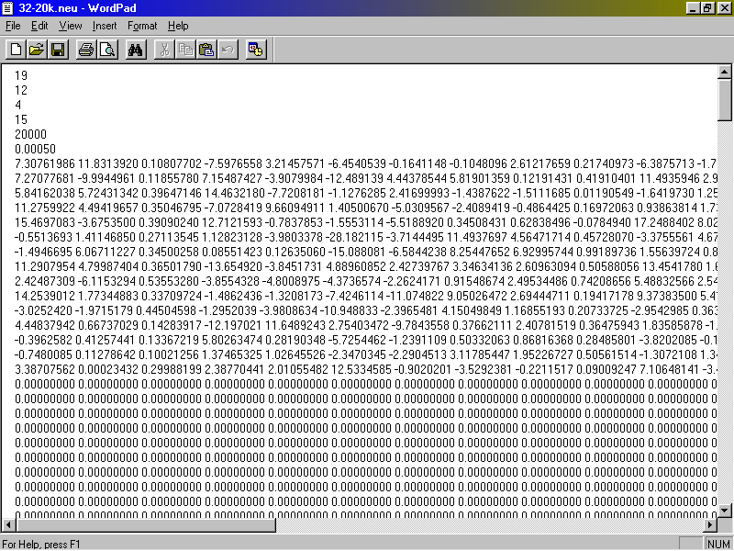

19 : จำนวนข้อมูล input ของระบบ
12 : จำนวนข้อมูล output ของระบบ
4 : จำนวน layer ของระบบ
15 : จำนวน node ในแต่ละ layer ของระบบ
20000 : จำนวนรอบของการฝึกสอนของระบบในขณะนั้น
0.00050 : ค่า SERROR ของระบบในขณะนั้น

ค่าที่เหลือจะเป็นค่า weight ของระบบโดยจะเป็นค่า weight ที่เชื่อมต่อระหว่าง node ที่ชั้น j และชั้น j+1 เช่น
ค่า 7.307 ในรูปจะเป็นค่า weight ระหว่าง node ที่ 1 ของ layer 0 ไปยัง node ที่ 1 ของ layer 1
ค่า 11.831 ในรูปจะเป็นค่า weight ระหว่าง node ที่ 2 ของ layer 0 ไปยัง node ที่ 1 ของ layer 1
ค่า 0.108 ในรูปจะเป็นค่า weight ระหว่าง node ที่ 3 ของ layer 0 ไปยัง node ที่ 1 ของ layer 1
ค่า 7.27 ในแถวที่ 2 จะเป็นค่า weight ระหว่าง node ที่ 1 ของ layer 0 ไปยัง node ที่ 2 ของ layer1
ค่า –9.99 ในแถวที่ 2 จะเป็นค่า weight ระหว่าง node ที่ 2 ของ layer 0 ไปยัง node ที่ 2 ของ layer 1
โดยในแต่ละแถวจะมีค่า weight ทั้งหมด 30 ค่า(สร้างได้สูงสุด 30 node) และมีทั้งหมด 300 แถว(สร้างได้ สูงสุด 10 layer)

- .dft เป็นข้อมูลที่ใช้ในการฝึกสอนระบบ มีรูปแบบดังรูป

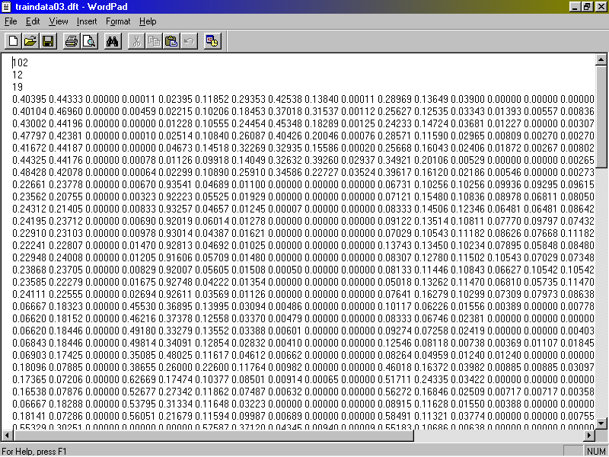
102 : จำนวนข้อมูลในไฟล์/ข้อมูลที่ทั้งหมดกี่ชุด มีค่าเท่ากับจำนวนแถวของข้อมูล
12 : จำนวน output หรือ target ของการฝึกสอน
- : จำนวน input ของแต่ละชุดข้อมูล

ค่าที่เหลือจะเป็นค่าของข้อมูลโดยในแต่ละแถวจะแสดงถึงข้อมูลของภาพแต่ละภาพที่ได้ ซึ่งมี จำนวน 19 ค่า จากนั้นจะต่อด้วยค่าของ target ของภาพนั้นๆ จำนวน 12 ค่า(เพราะมีวัตถุทดสอบจำนวน 12 ชิ้น) โดยมีจำนวนแถวทั้งหมด 102 แถวซึ่งหมายถึงมีภาพที่ใช้ในการฝึกสอนทั้งหมด 102 ภาพ

- .tst เป็นข้อมูลที่ใช้ในการทดสอบระบบ จะมีลักษณะคล้ายกับ .dft แต่ไม่มีส่วนที่เป็น target มีรูปแบบดังรูป

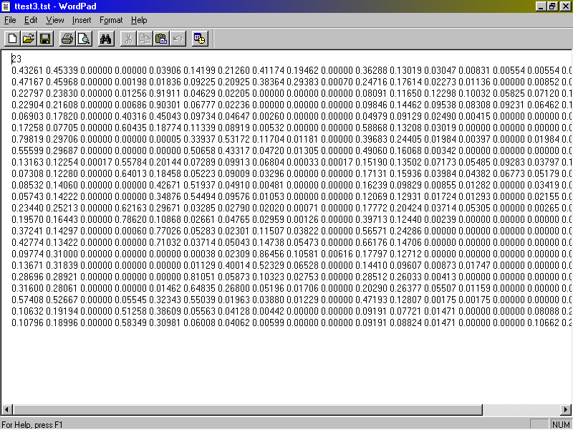

- : จำนวนของภาพที่ใช้ในการทดสอบ

ค่าที่เหลือเป็นข้อมูลของภาพที่ใช้ในการทดสอบจำนวน 19 ค่า ทั้งหมดจำนวน 23 ภาพ

